Романов Эдуард ПР23/2
Лабораторная работа №6
Тема: Разработка и интеграция модулей проекта
(командная работа)

Цель: разработать и интегрировать модуль базы данных проекта в Microsoft SQL Server, создать эффективную схему данных, обеспечивающую целостность и удобство хранения информации, а также подготовить основу для дальнейшей реализации бизнес-логики и взаимодействия с приложением с учетом командной работы.

Результат и последовательность действаий работы с импортирования данных из файла Excel в SSMS:

Открываем SSMS, создаем БД и Таблицы с названиями листов в Excel, после чего нажимаем на БД ПКМ и импортируем данные как показано на скриншотах:
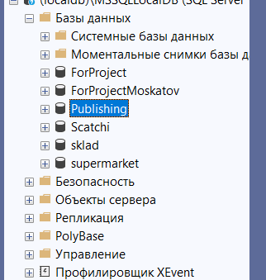
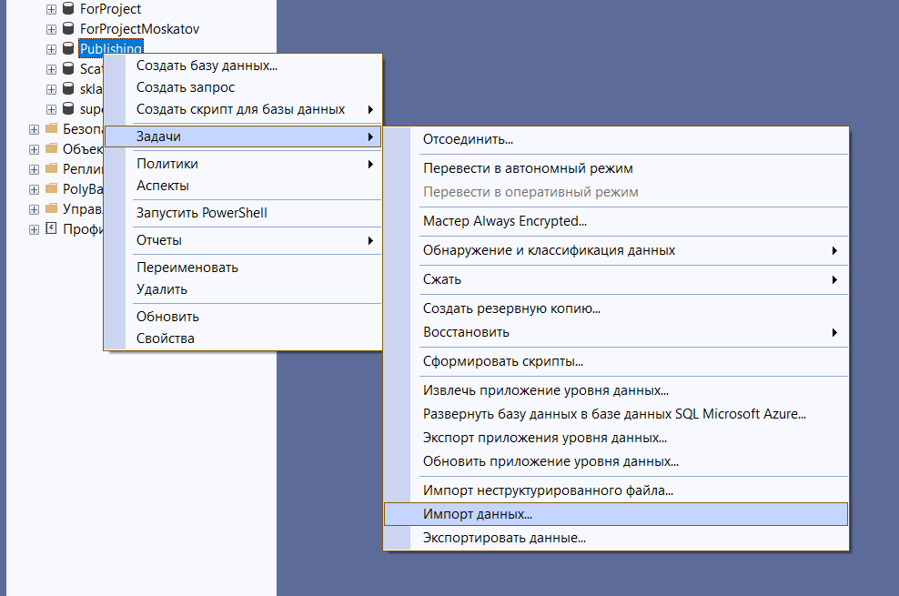
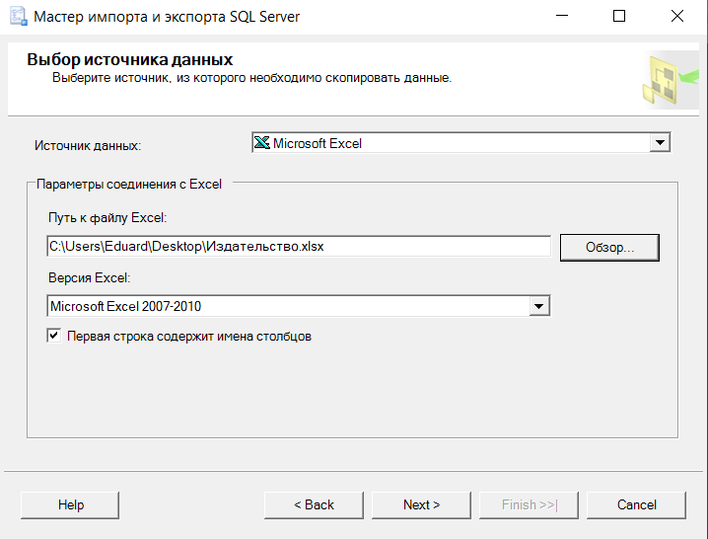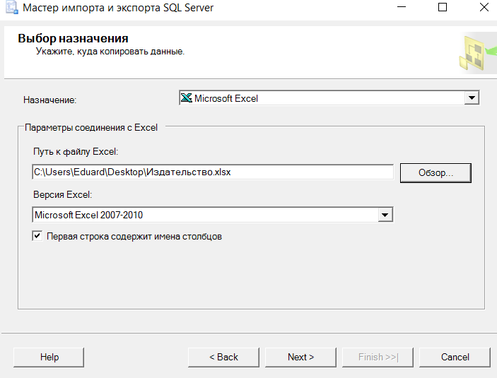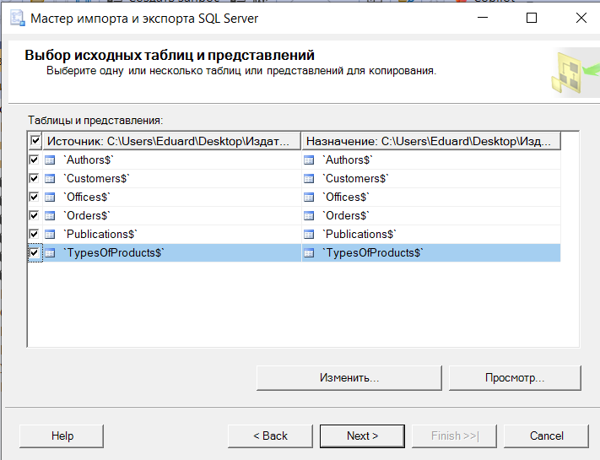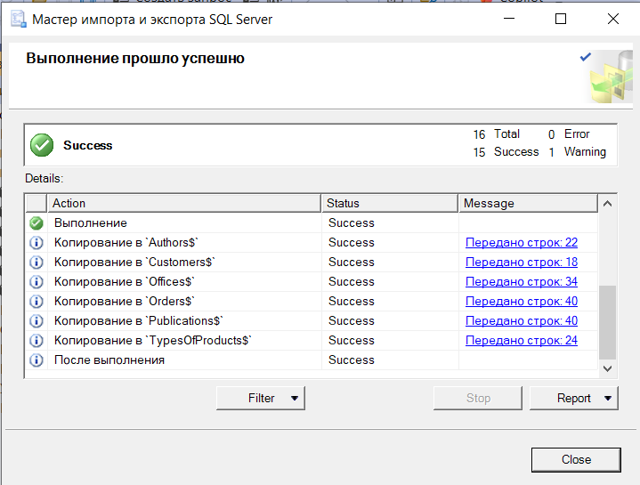
После завершения импортирования данных в SSMS создаем диаграмму БД и создаем связи меж таблицами и получаем рабочую БД:
